Pressemitteilung ifm-pm 829/0825 Fachgebiet: Supply-Chain-Management

ifm auf dem DSAG-Jahreskongress 2025: Innovative Lösungen für die Supply Chain von morgen
Essen, 13. August 2025 – Vom 16. bis 18. September findet der diesjährige DSAG-Jahreskongress im Messe und Congress Centrum Bremen statt. Der Kongress zählt zu den wichtigsten Treffpunkten für SAP-Anwenderunternehmen und bietet umfassende Einblicke in aktuelle Entwicklungen bei und rund um SAP. Die begleitende Partnerausstellung lädt dazu ein, sich frühzeitig über Trends im SAP-Umfeld zu informieren. Auch ifm ist vertreten und zeigt, wie sich komplexe Supply-Chain-Prozesse mithilfe SAP-basierter Softwarelösungen effizient steuern lassen.
Die jährlich von der Deutschsprachigen SAP-Anwendergruppe e. V. organisierte Veranstaltung richtet sich an alle Unternehmen, die SAP einsetzen. Sie vereint Fachkongress und Messe und gilt mit über 5.500 Teilnehmenden als zentrale Plattform für Orientierung, Erfahrungsaustausch und Networking.
Als SAP Silver Partner ist auch das ifm-Supply-Chain-Team auf dem Kongress präsent und in Halle 5 am Stand I13 im Superhelden-Design zu finden. Dort treffen die Besucherinnen und Besucher auf fundiertes SAP-Know-how, innovative Supply-Chain-Lösungen und die eine oder andere (heldenhafte) Überraschung. Termine mit den ifm-Mitarbeitenden können vorab auf der Webseite gebucht werden.
Im Kundenvortrag „Der Logistik-Avenger in der Supply Chain“ am 17. September von 18:45 bis 19:30 Uhr verdeutlicht Alexander Radtke, Vice President Global Logistics bei KEENFINITY, den praktischen Nutzen der ifm-Lösungen. Anhand eigener Erfahrungen berichtet er, wie die Software dabei geholfen hat, die Lieferkrise zu meistern und sich im Wettbewerb erfolgreich zu behaupten.
Unter allen Vortragsteilnehmenden wird ein exklusives GT-Masters-Wochenende am Hockenheimring für zwei Personen verlost. Das Gewinnpaket beinhaltet zwei Übernachtungen in der Junior Suite des Hotels Villa Bosco in Walldorf inklusive Frühstück, eine Backstage-Führung durch die Boxengasse mit Imbiss beim Rennteam, ein Meet & Greet mit Rennfahrer Tim Zimmermann direkt am Rennwagen sowie Tickets für das Rennen. Die Teilnahmebedingungen sind zu beachten.
Weitere Informationen zum DSAG-Jahreskongress und zur Terminbuchung gibt es unter https://www.ifm.com/de/de/shared/events/trade-fair/dsag-annual-congress.

 | DSAG-Jahreskongress_Messewand.jpg  Auf dem DSAG-Jahreskongress 2025 präsentiert sich ifm in Halle 5 an Stand I13, der durch das Superhelden-Design sofort ins Auge fällt.
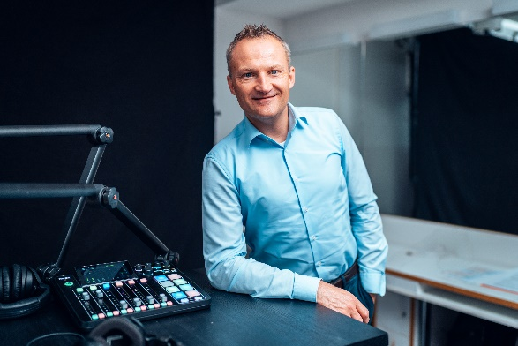 | Alexander Radtke.jpg  Alexander Radtke, Vice President Global Logistics bei KEENFINITY, hält auf dem DSAG-Jahreskongress einen Vortrag und zeigt den praktischen Nutzen der Supply-Chain-Lösungen von ifm.
 | GTM_Rennwagen_Tim Zimmermann.jpg  Alle Vortragsteilnehmenden haben die Chance, hautnah Rennluft zu schnuppern und ein exklusives GT-Masters-Wochenende am Hockenheimring zu gewinnen.

Über die ifm-Unternehmensgruppe
Aus einer Leidenschaft, zu einer Idee, zum Erfolg. Seit der Firmengründung im Jahr 1969 entwickelt, produziert und vertreibt ifm weltweit Sensoren, Steuerungen, Software und Systeme für die industrielle Automatisierung sowie für SAP-basierte Lösungen für das Supply Chain Management und die Shop Floor Integration. Als einer der Pioniere im Bereich Industrie 4.0 entwickelt und implementiert ifm ganzheitliche Lösungen für die Digitalisierung der gesamten Wertschöpfungskette „vom Sensor bis ins ERP“. Heute zählt die in zweiter Generation familiengeführte ifm-Unternehmensgruppe mit mehr als 8.760 Mitarbeitenden, davon mehr als 5.110 in Deutschland, zu den weltweiten Branchenführern. Dabei vereint der Mittelstandskonzern die Internationalität und Innovationskraft einer wachsenden Unternehmensgruppe mit der Flexibilität und Kundennähe eines Mittelständlers.
Abdruck kostenlos – Beleg erbeten.

Redaktionsanfragen  Agentur Dr. Lantzsch  Jörg Lantzsch  Müllerstr. 5  65183 Wiesbaden  www.drlantzsch.de  Tel.: 0611-205 93 71  E-Mail: info@drlantzsch.de | Kontakt  ifm electronic gmbh  Simone Felderhoff  Friedrichstr. 1  45128 Essen  www.ifm.com  Tel.: 0201-24 22-0  Fax.: 0201-24 22-1200  E-Mail: presse@ifm.com

